**Итоговое домашнее задание по дисциплине**

**«Основы менеджмента»**

**Работу выполнил Концебалов Олег Сергеевич, группа М8О-309Б-22**

В качестве организации для анализа я решил выбрать ту, в которой работаю на данный момент – АО «Т-Банк» (бывший «Тинькофф Банк»), потому что интересно узнать о своей компании не только с точки зрения технического специалиста, а еще и со стороны менеджмента, ее организации и устройства

1. ***Наименование организации (фирменное наименование) с обоснованием ее организационно-правовой формы***

Акционерное общество «Т-Банк», сокращенное название «Т-Банк» (или же просто «Т»). Организационно-правовая форма: Акционерное Общество (АО). Такая организационно-правовая форма соответствует требованиям ЦБ РФ для кредитных организаций и позволяет привлечь капитал через продажу акций.

1. ***Отраслевая принадлежность***

Финансовый сектор; Банковские услуги.

1. ***Месторасположение (не только юридический адрес, но и имеющиеся производственные площадки, филиалы)***

Юридический адрес: 127287, г Москва, ул Хуторская 2-я, д 38А стр 26

Филиалы: «Т-Банк» — это первый в России целиком и полностью онлайн банк, у него нет отделений, работу с клиентами осуществляет через представителей. Офисы для штатных сотрудников, занимающихся развитием услуг банка (разработчики, инженеры, менеджеры, аналитики и т.д.). Они расположены во многих городах России (Нижний Новгород, Москва, Санкт-Петербург и др.) и даже в других странах (Республика Беларусь, Казахстан и др.) Один из крупнейших и основных офисов на данный момент - Москва, улица Грузинский Вал, 7, метро Белорусская.

1. ***Миссия организации***

Нигде в официальных источниках миссия организации не указывается. Для сотрудников компании существует определенный набор внутренних ценностей компании, который называется «ДНК». Я могу сформулировать миссию организации следующим образом: «Предоставить нашим клиентам надежную и удобную экосистему, которая покрывает все их потребности в финансовом секторе; стать банком номер 1 в России и выйти на уровень международных корпораций»

1. ***Вид экономической деятельности (в соответствии с ОКВЭД): основной и дополнительные***

Основной: Денежное посредничество прочее (64.19)

Дополнительные:

* Деятельность, связанная с использованием вычислительной техники и информационных технологий, прочая (62.09)
* Деятельность дилерская (64.99.12)

1. ***Уставный капитал, основные показатели деятельности***

Уставный капитал – 9,40 млрд. ₽

Основные показатели деятельности компании рассмотрим за 2024 год. Все данные берутся из открытых источников:

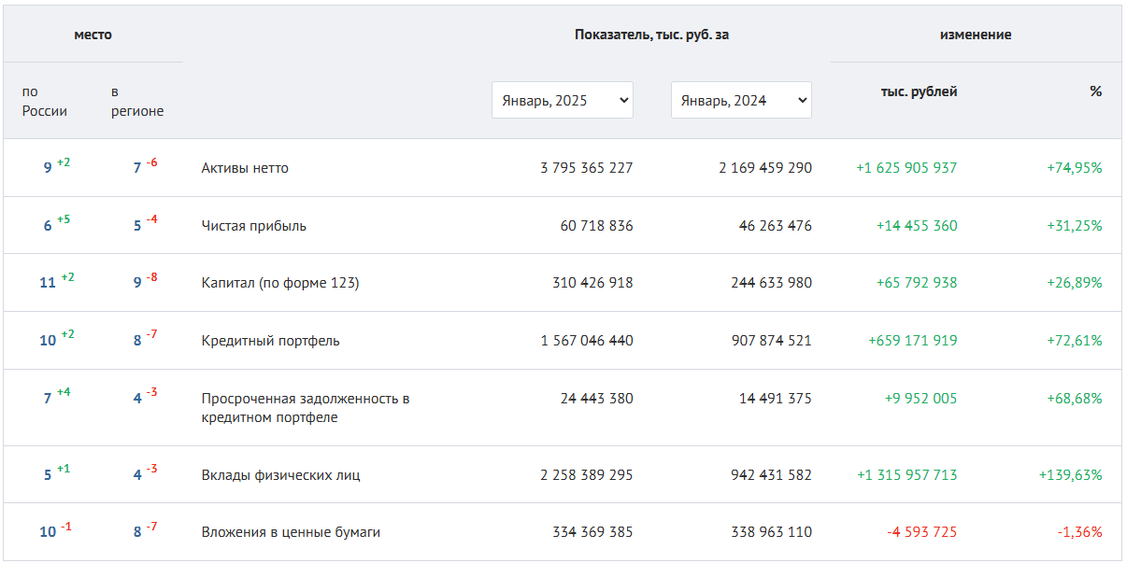

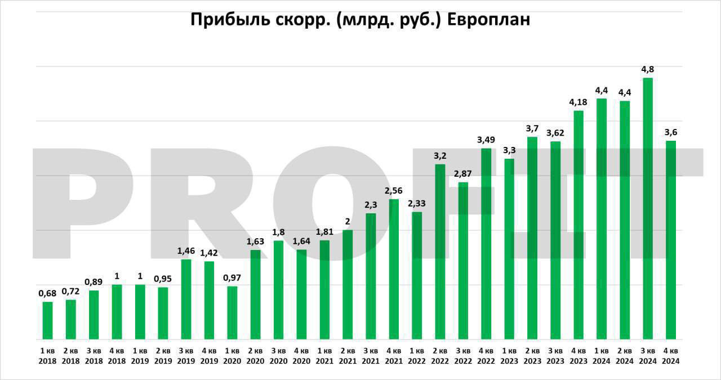

1. ***Масштаб деятельности***

Крупный бизнес (по классификации ЦБ РФ и объему активов).

1. ***Направления деятельности (виды выпускаемой продукции)***

Основные направления деятельности компании:

* «Т-Банк» - профильный бизнес компании, включающий предоставление широкого спектра банковских услуг, в том числе оформление кредитных и дебетовых карт, открытие вкладов и выдача потребительских кредитов
* «Т-Инвестиции» - платформа для частных инвесторов, позволяющая торговать акциями, облигациями и другими финансовыми инструментами
* «Т-Мобайл» - виртуальный мобильный оператор, интегрированный с банковскими услугами
* «Т-Бизнес» - комплексное обслуживание малого и среднего бизнеса, включая расчётно-кассовое сопровождение и кредитование
* «Т‑Банк Образование» - образовательные программы по финансовой грамотности и инвестированию для клиентов банка, а также различные образовательные программы для студентов и школьников

1. ***Потребители продукции***

Потребителями продукции «Т-Банка» являются физические лица, малый и средний бизнес, крупные корпорации, государство (например, продукт, в котором я работаю продается в ЦБ РФ)

1. ***Численность и категории работников организации***

На данный момент в компании насчитывается около 100000 сотрудников (с учетом представителей во всех городах и странах СНГ).

1. Топ-менеджмент:

* Высшее руководство: CEO, CFO, CTO и другие C-level менеджеры.
* Директора направлений: руководители департаментов (розница, корпоративный блок, IT, маркетинг и др.).

2. Офисные сотрудники (head-office)

* Аналитики и финансисты – работают с данными, риск-менеджментом, бюджетированием.
* IT-специалисты – разработчики (backend, frontend, mobile), DevOps, QA, data scientists.
* Маркетинг и PR – digital-маркетинг, performance-маркетинг, бренд-менеджеры.
* Продуктовые менеджеры – отвечают за развитие банковских продуктов (карты, кредиты, инвестиции).
* HR и рекрутеры – подбор персонала, обучение, корпоративная культура.
* Юристы и комплаенс – правовое сопровождение, регулирование.
* Операционный менеджмент – управление процессами, автоматизация.

3. Работа с клиентами (front-office)

* Колл-центр (удалённые сотрудники) – консультанты, менеджеры по продажам.
* Персональные менеджеры – работают с премиальными клиентами (Private Banking).
* Корпоративные менеджеры – обслуживание бизнес-клиентов.

4. Специалисты по безопасности и рискам

* Кибербезопасность – защита от мошенничества, IT-безопасность.
* Антифрод – анализ подозрительных операций.
* Кредитные аналитики – оценка рисков при выдаче кредитов.

5. Вспомогательные и административные сотрудники

* Бухгалтерия и финансы – учёт, отчётность.
* Офис-менеджеры и ассистенты – административная поддержка.

Стоит отметить, что при таком огромном числе сотрудников, head-office (люди, которые занимаются непосредственно разработкой и развитием бизнеса) насчитывает около 6-7 тысяч человек

1. ***Дерево целей для достижения цели, актуальной в настоящее время***

На данный момент глобальная цель банка, к которой стремится руководство – стать многомиллиардной международной компанией, чтобы выйти за пределы российского рынка на мировой.

Цель на 2025 год — сохранить рентабельность выше 30% и рост чистой прибыли не менее 40% год к году.

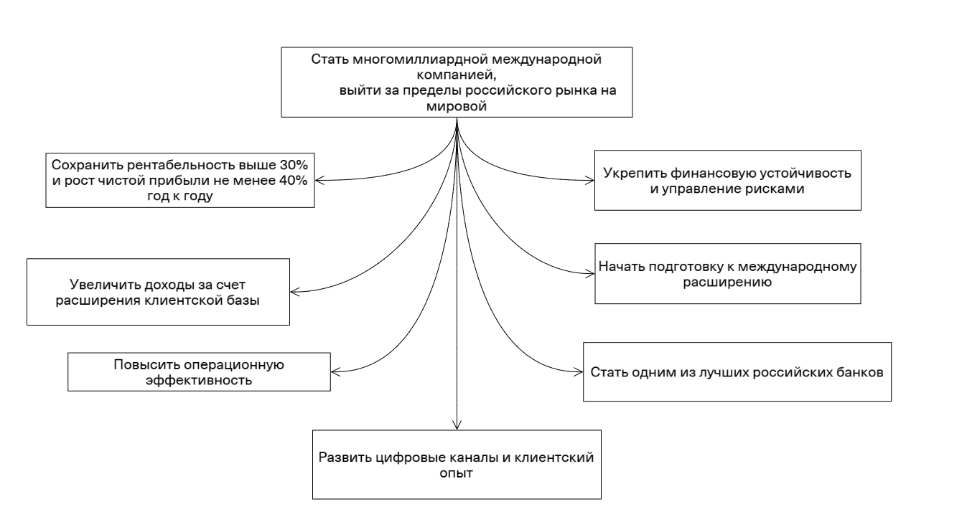

1. ***Производственная структура***

Т-Банк — это цифровая организация без традиционных "цехов", но его производственную структуру можно представить в виде ключевых направлений (блоков), отвечающих за создание и поддержку банковских продуктов и услуг.

Так как банк не имеет физических цехов, аналогами будут "виртуальные" отделы и команды.

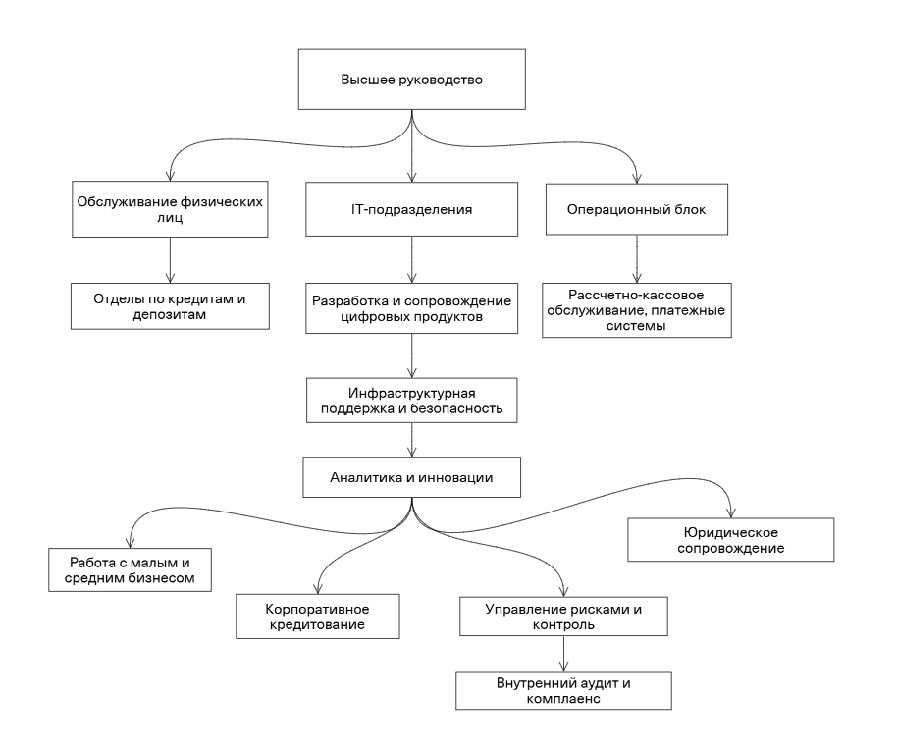

1. ***Организационная структура***

* **Совет директоров**  
  Отвечает за стратегическое управление банком, утверждение ключевых решений и контроль исполнения.
* **Правление банка**  
  Исполнительный орган, осуществляющий оперативное управление деятельностью.
* **Департамент корпоративного управления и стратегии**  
  Разработка и контроль реализации стратегических планов, управление рисками.
* **Финансовый департамент**  
  Бюджетирование, финансовый анализ, отчетность, казначейство.
* **Департамент по работе с физическими лицами**  
  Управление розничным бизнесом, кредитование, депозитные продукты.
* **Департамент малого и среднего бизнеса (МСБ)**  
  Кредитование и сопровождение клиентов МСБ.
* **Департамент корпоративного бизнеса**  
  Работа с крупными корпоративными клиентами, проектное финансирование.
* **Департамент по государственным клиентам**  
  Взаимодействие с госструктурами, реализация специальных продуктов.
* **Информационные технологии (IT-департамент)**  
  Разработка и поддержка ИТ-инфраструктуры, цифровых сервисов, информационной безопасности.
* **Департамент управления рисками**  
  Анализ и минимизация кредитных, операционных, рыночных рисков.
* **Юридический департамент**  
  Правовое сопровождение деятельности, взаимодействие с регуляторами.
* **Департамент внутреннего контроля и аудита**  
  Обеспечение соответствия нормативам и внутренним политикам.
* **Отдел кадров и организационного развития**  
  Подбор персонала, обучение, развитие корпоративной культуры.
* **Маркетинг и PR**  
  Продвижение бренда, коммуникации с клиентами и общественностью.

1. ***Занимаемая доля на рынке и перспективы ее изменения***

Т-Банк занимает 7 место в списке российских банков по долям активов, уступая таким гигантам как Сбербанк, ВТБ и Газпромбанк. На мой взгляд это связано с тем, что Т-Банк еще довольно молодой банк. В то же время Т-Банк **второй по объёму портфеля игрок на российском рынке кредитных карт с** долей рынка**14,6%. В целом Т-Банк занимает примерно 9-10% банковского сектора.**

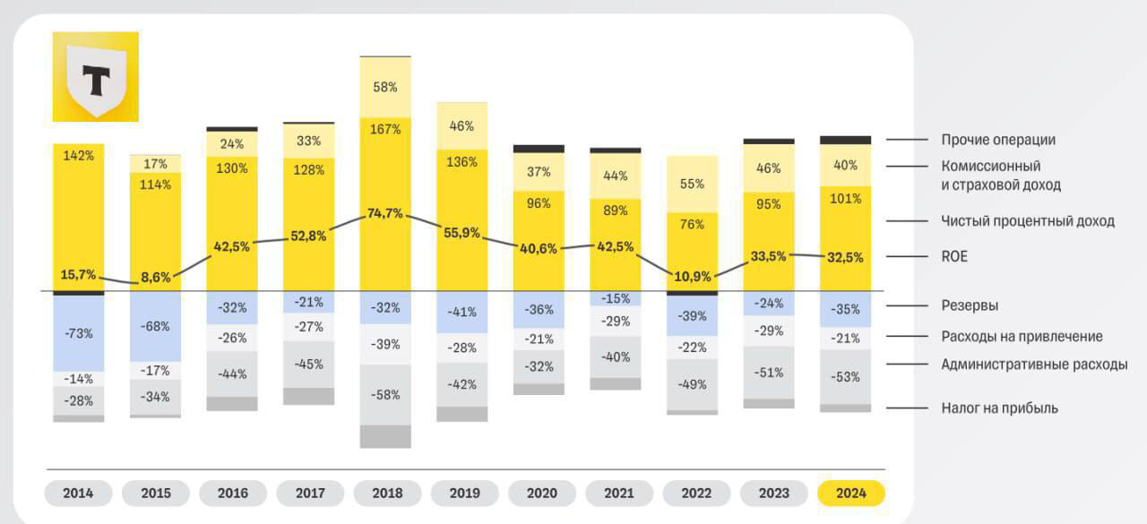

Перспективы роста очень положительные – банк стремительно растет и развивается, капитализация увеличивается с каждым годом, как и число клиентов (месяц назад отметили 50 миллионов клиентов!). К 2030 году по мнению аналитиков должны войти в тройку лидеров банковского бизнеса в России

1. ***Конкурентные преимущества продукции***

Продукцией Т-Банка можно считать банковские услуги, а также продукты, которые продаются в другие компании. Рассмотрим каждый из них:

* в сфере банковских услуг мы предлагаем конкурентные тарифы (бесплатное обслуживание карт, высокие ставки по вкладам, беспроцентный период по кредитам), бесплатные переводы между счетами (без комиссии), программы лояльности, кешбэк, персональные предложения на основе финансового поведения клиента
* продукты, продающиеся в другие компании, также обладают высокой конкурентной способностью – в моем продукте мы предлагаем обслуживание и поддержку 24/7, помощь с интеграцией в систему покупателя, высокое качество и надежность (нашими услугами пользуется ЦБ РФ – это ли не показатель!)

1. ***Конкуренты и степень конкурентной борьбы в данном сегменте рынка***

Степень конкурентной борьбы в банковском секторе РФ довольно высока – на рынке около 300 банков, и каждый из них хочет стать лидером.

Основными конкурентами Т-Банка являются:

* **Сбербанк** – лидер по охвату и доверию
* **ВТБ** – мощный игрок с госучастием, работает с разными группами клиентов
* **Райффайзен** – работа с транснациональными клиентами
* **Газпромбанк –** игрок с корпоративными решениями, корпоративным кредитованием, валютными операциями, проектным финансированием

1. ***Конкурентные преимущества организации***

**1. Широкий ассортимент финансовых продуктов и услуг**

* Полный спектр банковских продуктов для разных сегментов: физические лица, малый и средний бизнес, крупные корпорации, государственные организации.
* Специализированные предложения, включая образовательные кредиты с господдержкой, семейную ипотеку и продукты для НКО.

**2. Государственная поддержка и статус**

* Включение в перечень системно значимых банков ЦБ РФ обеспечивает дополнительную устойчивость и доверие.
* Активное участие в государственных программах и проектах (например, сотрудничество с ЦБ РФ, субсидированные кредиты).

**3. Инновационные технологии и цифровизация**

* Современные IT-решения: мобильные приложения, интернет-банкинг, API для бизнеса.
* Внедрение искусственного интеллекта, машинного обучения и аналитики больших данных для улучшения качества обслуживания и управления рисками.
* Высокий уровень автоматизации бизнес-процессов.

**4. Клиентоориентированность**

* Индивидуальный подход к клиентам разных сегментов.
* Высокое качество сервиса и оперативность решения задач.
* Развитая сеть каналов обслуживания, включая онлайн и офлайн.

**5. Квалифицированный персонал и корпоративная культура**

* Высокий уровень профессионализма сотрудников, наличие технических специалистов и экспертов по инновациям.
* Постоянное обучение и развитие кадров.

**6. Надежность и финансовая устойчивость**

* Стабильное финансовое положение, подтвержденное рейтингами и отчетностью.
* Соблюдение всех нормативных требований и стандартов безопасности.

**7. Экосистема партнерств**

* Сотрудничество с крупными корпорациями, государственными структурами, финтех-компаниями и научными организациями.
* Участие в грантовых и социальных программах, расширение влияния и репутации.

Хочу еще раз отметить квалифицированный персонал – это одна из лучших команд, в которых мне доводилось работать. Профессионалы своего дела, одни из лучших инженеров в мире, которые пришли из Google, Facebook, Yandex и других гигантов. Также очень высокая корпоративная культура.

1. ***Стадия жизненного цикла организации***

Согласно **Ицхаку Адизесу** Т-Банк находится в стадии «Расцвет». Этому способствуют следующие факторы:

* Присутствие во всех ключевых сегментах — B2C, B2B, B2G
* Есть цифровые решения, продаются в ЦБ РФ → высокая зрелость
* Развивает современные продукты, не утратил инновационность
* Активное расширение клиентской базы и продукта
* Автоматизация всех процессов

1. ***Оценка научно-технического потенциала организации***

Т-Банк обладает высоким научно-техническим потенциалом, который проявляется в широком использовании современных технологий, постоянных инновациях и развитии компетенций. Это позволяет банку успешно конкурировать на рынке, быстро адаптироваться к изменениям и поддерживать высокий уровень сервиса для разных групп клиентов — от физических лиц до государства.

* **Инвестиции и масштаб:** Т-Банк активно инвестирует в развитие ИТ и НИОКР, что обеспечивает постоянный поток новых продуктов и инноваций.
* **Кадровый потенциал:** Высокая доля специалистов с техническим образованием и развитая корпоративная культура способствуют устойчивому развитию научно-технического потенциала.
* **Инновационная активность:** Наличие проектов с искусственным интеллектом, машинным обучением и автоматизацией подтверждает технологическую зрелость.
* **Инфраструктура и безопасность:** Современные дата-центры и значительные ресурсы на кибербезопасность обеспечивают устойчивость и надежность.
* **Партнёрства:** Взаимодействие с научными организациями способствует привлечению свежих идей и кадров.

1. ***Государственная поддержка***

**Т-Банк** активно участвует в программах государственной поддержки, предлагая клиентам продукты и инициативы, разработанные в сотрудничестве с государственными структурами.

**Образовательные кредиты** с льготной процентной ставкой **3% годовых**, субсидируемой государством. Эти кредиты предназначены для оплаты обучения в российских вузах с государственной аккредитацией. Максимальная сумма кредита составляет **6 миллионов рублей**, а срок погашения может достигать **25 лет** (включая период обучения, 9 месяцев после окончания и до 15 лет на погашение долга). Во время учебы и в течение 9 месяцев после окончания заемщик выплачивает только проценты по кредиту.

В рамках государственной программы **семейной ипотеки** Т-Банк предлагает кредиты на покупку жилья по сниженной ставке. Семьи с детьми могут получить ипотеку до **12 миллионов рублей** на срок до **30 лет**. Программа доступна для семей, в которых родился ребенок после 1 января 2018 года, или для семей с двумя и более детьми. Первоначальный взнос должен составлять не менее 50% от стоимости жилья.

С 2021 года Т-Банк включен Центральным банком России в перечень **системно значимых кредитных организаций**. Это означает, что банк играет ключевую роль в финансовой системе страны и подлежит особому надзору и поддержке со стороны государства. Такой статус обеспечивает дополнительную устойчивость и доверие со стороны клиентов и партнеров.

Участвует в государственной программе **долгосрочных сбережений**, которая позволяет гражданам формировать накопления с государственной поддержкой. При ежегодном пополнении счета на сумму от 2 000 рублей государство предоставляет поддержку до **36 000 рублей в год** в течение первых 10 лет. Кроме того, участники программы могут получить налоговый вычет до **88 000 рублей в год**. Средства на счете инвестируются в низкорисковые активы, а по достижении определенного возраста или срока можно начать получать регулярные выплаты

1. ***Используемые инструменты рекламы для продвижения продукции, поиска заказчиков***

Компания использует всевозможные инструменты рекламы для продвижения своей продукции – это и реклама по ТВ, и ведение блогов и аккаунтов в различных соцсетях (ВК, Инстаграм, Телеграм), и классические листовки в вагонах метро, и привлечение различных медийных личностей в рекламную компанию. Также имеет место и репутационная реклама

Помимо этого, Т-Банк активно ведет различные благотворительные и образовательные программы, участвует во многих мероприятиях

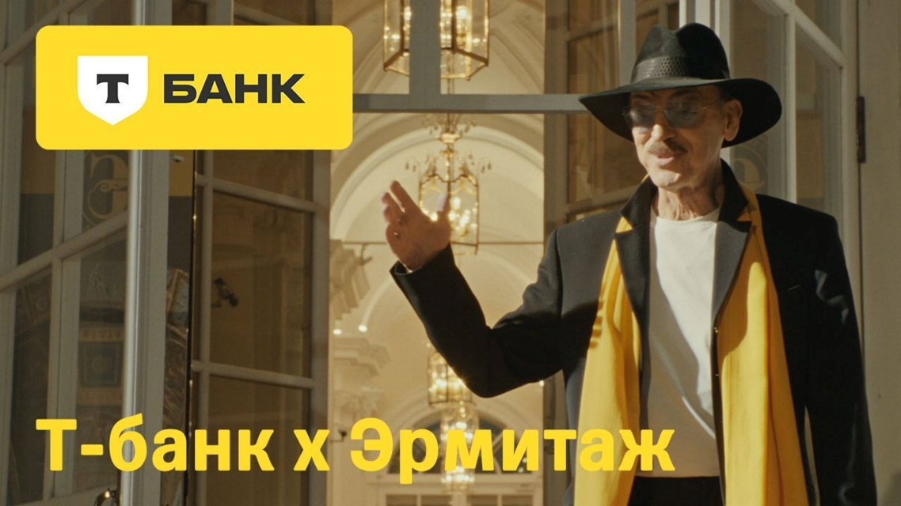

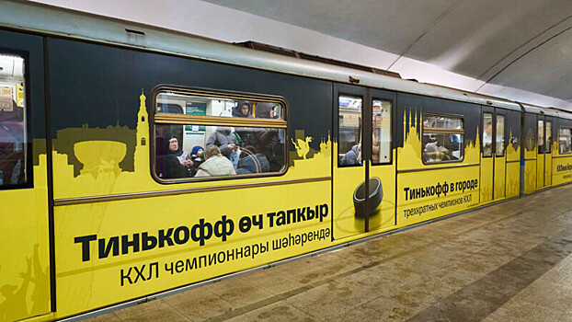

1. ***Участие организации в благотворительных акциях***

В открытом доступе нашел только результаты благотворительной деятельности за 2023 год

«Тинькофф публикует итоги своих благотворительных проектов в рамках платформы «Рядом с теми, кто помогает»

Платформа «Рядом с теми, кто помогает» была запущена в 2023 году и позволила значительно увеличить объем благотворительных пожертвований. Она объединяет проекты с ESG-составляющей на клиентов, сотрудников и некоммерческий сектор.

Основные итоги 2023 года:

* *1,6 млрд рублей составили прямые взносы Тинькофф в благотворительные, образовательные и другие некоммерческие организации России;*
* *1,5 млрд рублей получили организации из раздела «Благотворительность» от клиентов Тинькофф;*
* *развитие и поддержка образования остается ключевым приоритетом социальной стратегии Тинькофф;*
* *в 2,5 раза выросло количество клиентов, которые участвовали в благотворительности через сервисы Тинькофф.»*

В данный момент банк поддерживает большое количество благотворительных фондов и организаций, развивает свою программу грантов «Т-Грант»

1. ***Товарный знак***



Информация о товарном знаке:

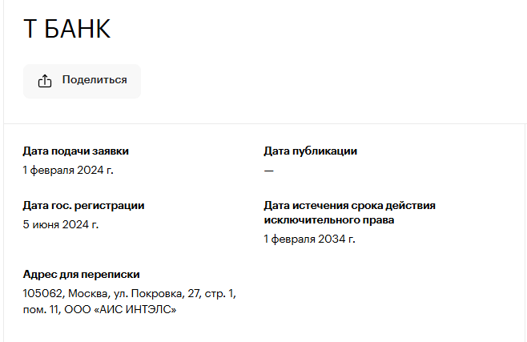

1. ***Наличие каких-либо, в том числе налоговых, льгот***

В 2025 году Т-Банк предлагает **программу долгосрочных сбережений** с господдержкой, софинансированием от государства и налоговыми вычетами. Все сбережения застрахованы Агентством по страхованию вкладов (АСВ) на сумму 2,8 млн рублей.

Для владельцев акций группы «Т-Технологии» банк запустил **программу лояльности** с различными уровнями обслуживания и привилегиями:

* **Подписка Pro** (100 и более акций). Бонусы по основным продуктам экосистемы: скидка на обслуживание карты, повышенный кэшбэк до 5 000 рублей в месяц, выгодная мобильная связь и особые условия у партнёров.
* **Сервис Premium** (500 и более акций). Расширенная страховка в поездках, доступы в бизнес-залы по всему миру, кэшбэк до 60 000 рублей и другие привилегии.
* **Сервис Private** (5 000 и более акций). Инвестор получает свой банкир, консультанта по инвестированию, эксперта по налогам, вкладам и управлению капиталом, кэшбэк до 200 000 рублей в месяц за покупки по карте и другие привилегии.

Сама же компания какими-либо льготами не обладает, только предоставляет их своим клиентам. Также льготы предоставляются и сотрудникам компании

1. ***Направления развития деятельности организации***

* **Инвестиции в финтех**: расширение собственного онлайн-банка, интеграции с маркетплейсами, запуск суперприложений
* **API-first стратегия**: открытые API для бизнеса, интеграции с 1С, ЭДО, кассовыми системами
* **Кибербезопасность и импортонезависимость**: развитие внутренней инфраструктуры, соответствующей требованиям регуляторов (ЦБ, ФСТЭК, ФСБ)
* развитие платёжных, аналитических и контрактных платформ, соответствующих 44-ФЗ и 223-ФЗ
* **Фокус на обучении сотрудников**: центры компетенций, agile-академии, рост внутреннего IT
* **Удержание талантов**: участие в технологических стартапах, хакатоны, внутренняя акселерация